# МИНИСТЕРСТВО НАУКИ И ВЫСШЕГО ОБРАЗОВАНИЯ

РОССИЙСКОЙ ФЕДЕРАЦИИ

#### ФЕДЕРАЛЬНОЕ ГОСУДАРСТВЕННОЕ

БЮДЖЕТНОЕ ОБРАЗОВАТЕЛЬНОЕ УЧРЕЖДЕНИЕ

ВЫСШЕГО ОБРАЗОВАНИЯ

ВЯТСКИЙ ГОСУДАРСТВЕННЫЙ УНИВЕРСИТЕТ

Факультет автоматики и вычислительной техники

Кафедра радиоэлектронных средств

Отчет по дисциплине

«Цифровые устройства и микропроцессоры»

Лабораторная работа №1

«СИСТЕМА КОМАНД МИКРОПРОЦЕССОРА X86»

Вариант №5

|  |  |  |
| --- | --- | --- |
| Выполнил: студент группы ИКТб–3301 |  | А. В. Герасименко |
|  |  |  |
| Проверил: доцент кафедры РЭС |  | М.А. Земцов |

#### Киров 2023

**Задание:**

Задание на лабораторную работу представлено в таблице 1.

Таблица 1 – Исходные данные

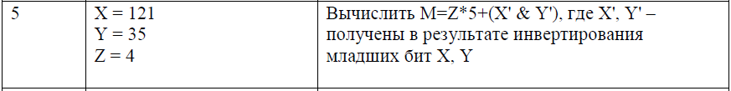

**Листинг программы:**

.686

.model flat,stdcall

.stack 100h

.const

n dw 5

.data

x dw 121

y dw 35

z dw 4

.code

ExitProcess PROTO STDCALL :DWORD

Start:

mov ax,x ;операнд x

mov bl,al

and bl,00000001b

not bl

and al,11111110b

and al,bl ;инвертирование последнего бита операнда x'

mov dx,y ;операнд y

mov cl,dl

and cl,00000001b

not cl

and cl,11111110b

and dl,cl ;инвертирование последнего бита операнда y'

and al,dl ;логическое & x' и y'

mov cl,al

mov ax,z

mul n ;арифметическое умножение z на 5

add al,cl ;арифметическое сложение промежуточных результатов и результат М в al

exit:

Invoke ExitProcess,1

End Start

**Ручной расчет**:

Ручной расчет представлен в таблице 2.

Таблица 2 – Ручной расчет выражения M

|  |  |  |
| --- | --- | --- |
| Переменные | 10 c.c. | 16 с.c. |
| X | 121 | 00000079 |
| X’ | 120 | 00000078 |
| Y | 35 | 00000023 |
| Y’ | 34 | 00000022 |
| Z | 4 | 00000004 |
| (X’&Y’) | 32 | 00000020 |
| Z*5 | 20 | 00000014 |
| Z*5+(X’&Y’) | 52 | 00000034 |

**Отладка программы:**

Пошаговая отладка представлена ниже на скринах.

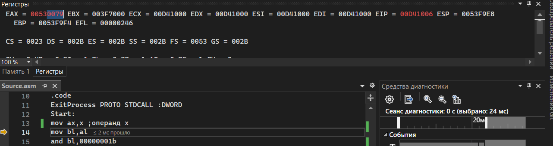

Рисунок 1 – Загрузка операнда X

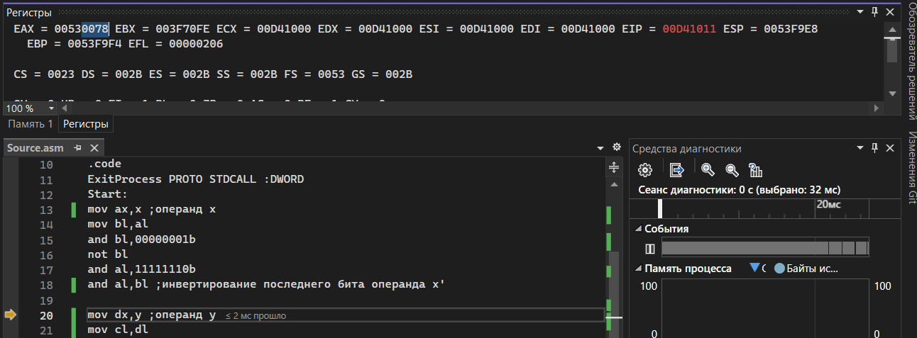

Рисунок 2 – Инвертирование последнего бита операнда X

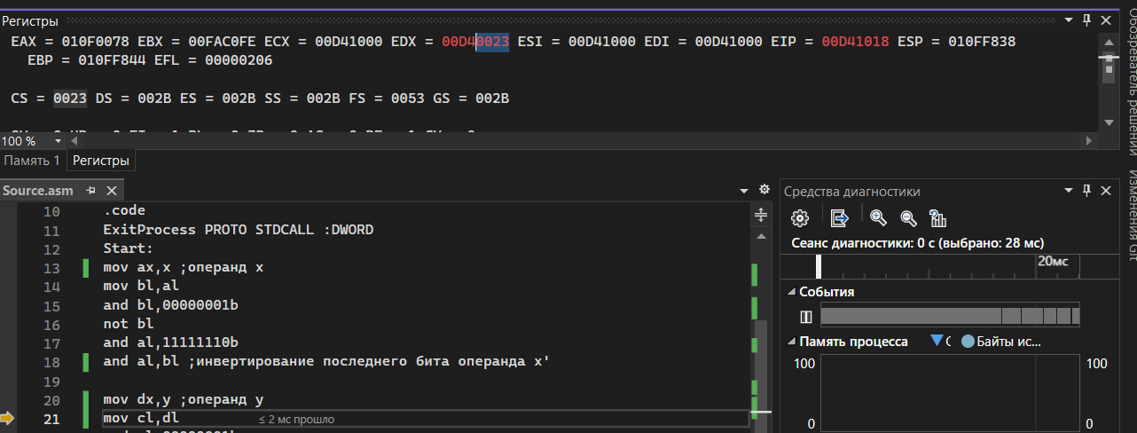

Рисунок 3 – Загрузка операнда Y

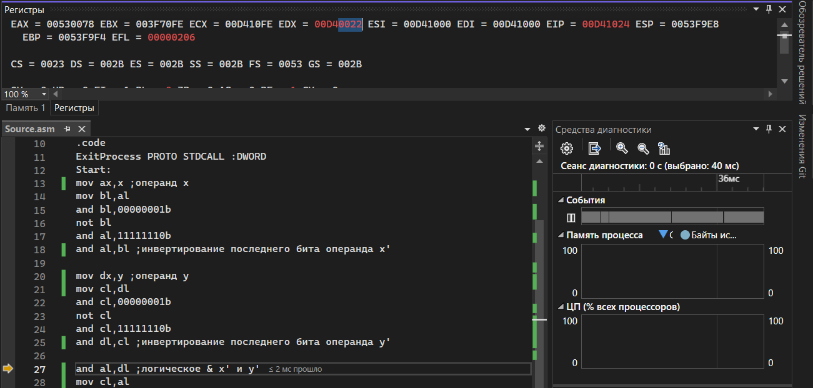

Рисунок 4 – Инвертирование последнего бита операнда Y

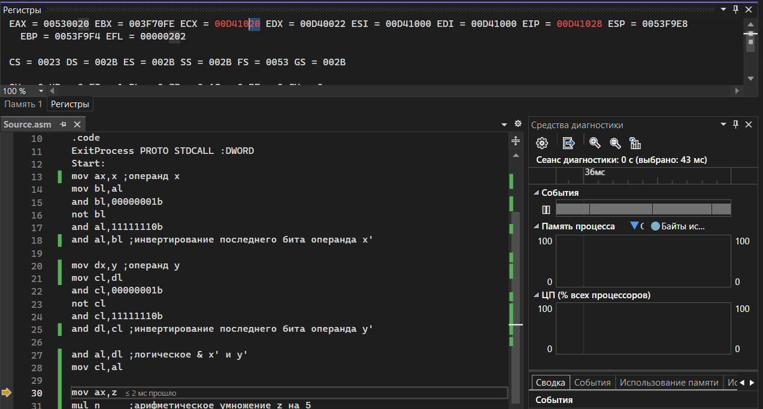

Рисунок 5 – Логическое «&» x’ и y’

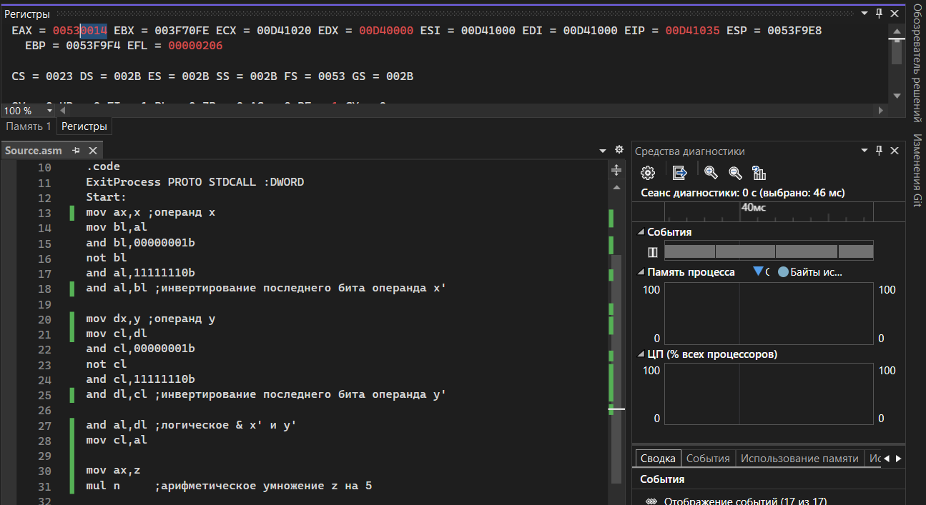

Рисунок 6 – Арифметическое умножение z на 5

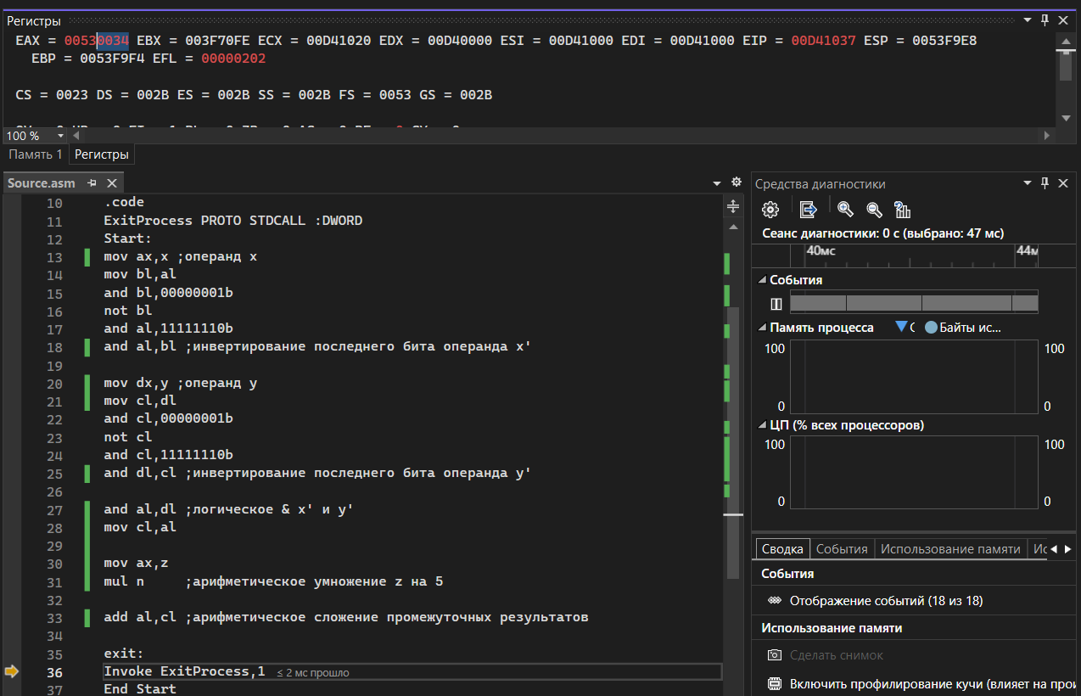

Рисунок 8 – Результат вычисления

Вывод:

В ходе данной лабораторной работы были изучены система команд микропроцессора x86, особенности регистров и принцип написания программ на ассемблере.